Памятка для родителей.

НА ЗАМЕТКУ МАМЕ.

Особое место в работе детского сада отводится праздникам.
Праздники - своеобразная форма воспитания детей, и заменить её нельзя ничем. Это особый вид человеческой деятельности, а также неотъемлемая часть социальной жизни, к которой ребёнка необходимо готовить.

Праздник несёт в себе огромный нравственный и социальный заряд, играет воспитывающую, развивающую, вдохновляющую роль. Праздник всегда содержит в себе многовековой народный опыт, обычаи, преемственность традиций. Празднично-игровая культура – своего рода педагогика в действии, где все средства используются в гармоничном единстве, слаженной системе, где все элементы взаимосвязаны.

Особенность праздников заключается в том, что они оказывают комплексное воздействие на сознание, чувства подрастающего поколения, осуществляют всестороннюю проверку уровня и результатов развития и воспитания детей. В обстановке праздника все и всё воспитывает ребёнка. Поэтому мы рекомендуем:
- Одевайте ребёнка на праздник так, чтобы он чувствовал себя комфортно. Праздничный наряд не должен сковывать движений ребёнка.
- Излишне не опекайте и старайтесь не привлекать внимание ребёнка к себе. Малыш отвлекаясь, не сможет понять до конца суть задания и т. д. Излишняя опека также может стать причиной скованности ребёнка.
- Не проявляйте недовольства выступлением своего ребёнка. Для ребёнка важна оценка родителей. Во время праздника дети ищут глазами своих родителей и, и если видят их недовольство, теряются, не выходят играть, боятся своих неудач, осуждения со стороны родных.
- Поддержите ребёнка улыбкой, весёлым настроением.

- Принимайте активное участие в праздничных играх, инсценировках, массовых танцах и т.д. Особенно это нужно делать тем родителям, чьи дети стеснительны, не уверенны в себе, теряются перед большим количеством зрителей. Участие родителей в празднике стимулирует их ребёнка к активности.

- Внимательно наблюдайте за своим ребёнком. Поведение ребёнка подскажет вам, какие задачи воспитания необходимо решать в семье в ближайшее время.

Помните, что важным компонентом праздника является создание праздничной обстановки не только в детском саду, но и дома.

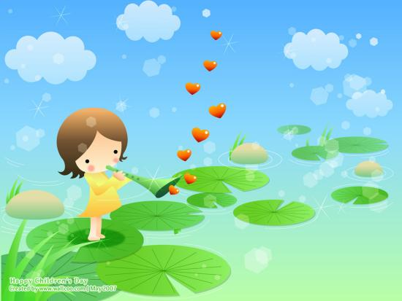
Подготовила музыкальный руководитель: Масливченко Ольга Николаевна
Карпенко Яна Валерьевна

